Schülerbetriebspraktikum der Jahrgangsstufe 9

Information für die Betriebe

Sehr geehrte Damen und Herren,

wir danken Ihnen für Ihre Bereitschaft, Schülerinnen und Schüler unserer Schule als Praktikanten in Ihrem Betrieb einzusetzen. Für das Betriebspraktikum wurde folgender Zeitraum festgesetzt:

15.2.27 bis 26.2.27

Gerne möchten wir Ihnen einige Informationen, Erläuterungen und Hinweise zum Schülerpraktikum geben.

Ziele

Das Praktikum ist eine Schulveranstaltung, die den Schülerinnen und Schülern einen Einblick in die Wirtschafts- und Arbeitswelt vermitteln soll. Indem die Schüler/innen ihr Blickfeld über den Schulalltag hinaus erweitern, soll deutlich werden, wie schulische Anforderungen auf den späteren Arbeitsalltag vorbereiten sollen. Außerdem sollen die Schüler/innen die Möglichkeit erhalten, sich über einzelne Berufe und Berufsfelder genau und praxisnah zu informieren. Eine gezielte Vorbereitung auf einen bestimmten Beruf ist mit diesem Praktikum nicht beabsichtigt. Da das Praktikum weder ein Ausbildungs- noch ein Beschäftigungsverhältnis begründet, entfällt eine Vergütung.

Versicherungsschutz

Die Schülerinnen und Schüler unterliegen durch die Schule der gesetzlichen Unfallversicherung. Bei Sach- und Vermögensschäden, die durch einen Praktikanten entstehen könnten, besteht ein Haftpflichtversicherungsschutz durch den Schulträger. Zur Vermeidung von Unfällen ist den Schüler/innen das Führen von Kraftfahrzeugen jeglicher Art innerhalb des Betriebes - auch wenn eine entsprechende Fahrerlaubnis nachgewiesen werden kann - untersagt. Gleiches gilt für die Benutzung von Werkzeugen und Maschinen, die der Praktikant nicht kennt oder nicht bedienen darf.

Betreuung
Wir bitten Sie, für die Durchführung des Praktikums einen Mitarbeitenden Ihres Betriebes als verantwortlichen Betreuer zu benennen, mit dem die Schule Kontakt halten kann. Die SchülerInnen werden durch den betrieblichen Betreuer mit ihrem Arbeitsplatz und der Handhabung der von ihnen zu benutzenden Werkzeuge vertraut gemacht, auf mögliche Gefahrenquellen hingewiesen und über die Unfall-Schutzbestimmungen unterrichtet. Die Praktikanten unterliegen Ihrer Betriebsordnung.
Bei einem Unfall muss umgehend die Schule benachrichtigt werden. Auch bei eventuellen Verstößen der Schüler/innen gegen die Betriebsordnung setzen Sie sich bitte mit uns in Verbindung. Von Seiten der Schule wird für die Praktikanten ein Betreuungslehrer/ eine Betreuungslehrerin bestimmt, der nach Absprache mit Ihnen die Schülerin/ den Schülern einmal während des Praktikums besuchen wird.

Tätigkeiten
Die Schülerinnen und Schüler sollen nach Möglichkeit so eingesetzt werden wie Auszubildende. Da sie in verschiedenen Tätigkeitsbereichen Erfahrungen sammeln und unterschiedliche Anforderungen kennen lernen sollen, sollte der Arbeitsbereich während des Praktikums – sofern betriebsinterne Belange dem nicht entgegenstehen – gewechselt werden.

Reflexion des Praktikums
Zurück in der Schule reflektieren die Schüler/innen ihre Erfahrungen während des Praktikums im Klassenverband. Dabei ist es für die Entwicklung unserer Schülerinnen und Schüler sehr lohnenswert, wenn Sie das von unserer Schule herausgegebene und Ihnen vom dem Praktikanten auszuhändigende Formular zur Bewertung von Praktikumsleistungen ausfüllen.

Gesetzliche Bestimmungen

Die wichtigsten gesetzlichen Bestimmungen zum Praktikum hat die Bezirksregierung Detmold übersichtlich in einer Tabelle zusammengestellt.

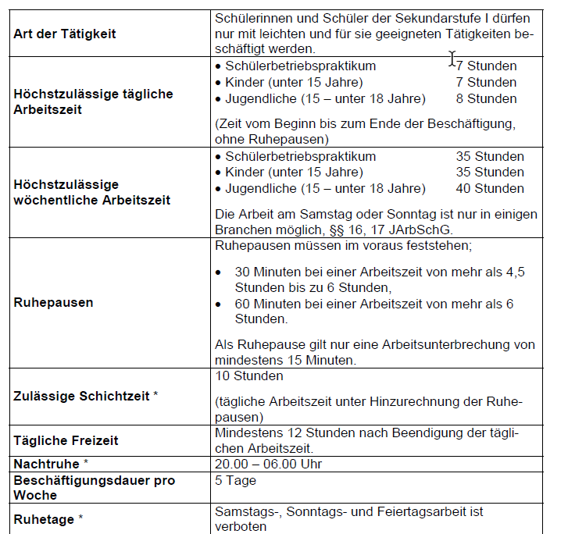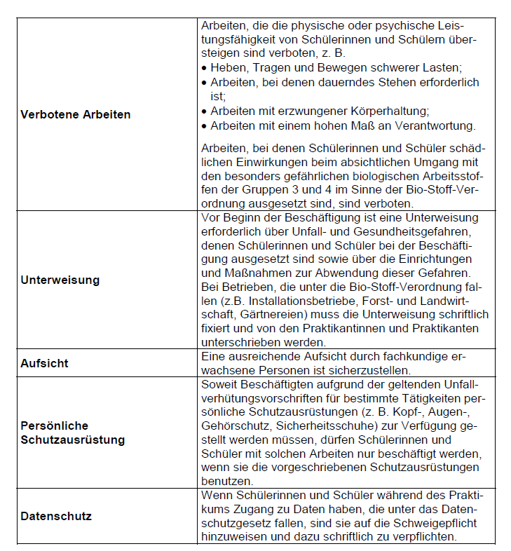

Wir hoffen auf ein für alle Beteiligten gewinnbringendes Praktikum!

T. Osterfeld (t.osterfeld@helmholtz-gym.de)

